Сотрудничество Нефтекумского колледжа с Чеченской республикой

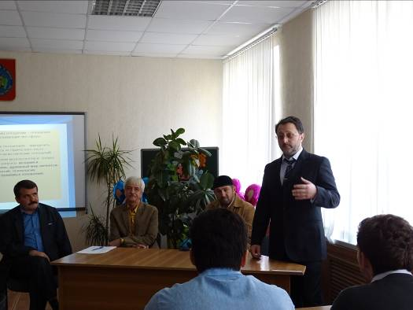20 октября 2015 года ГПБОУ «Нефтекумский региональный политехнический колледж» с дружественным визитом посетила делегация из Чеченской республики. Инициатором встречи стала преподаватель колледжа Людмила Григорьевна Маховикова.
Учитывая тот факт, что в Нефтекумском районе проживают люди более сорока национальностей, вопрос толерантности и уважения к традициям всех народностей особенно актуален среди молодёжи.
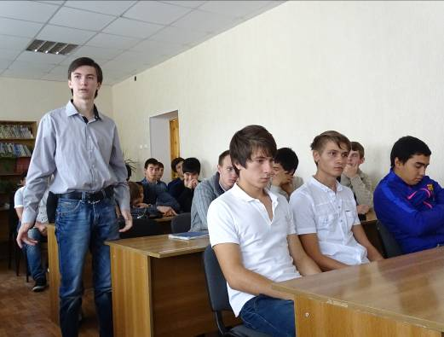В колледже был организован «круглый стол» со студентами на тему «Духовное воспитание подрастающего поколения» и проведен фестиваль национальных культур «Единством дружбы связаны навек», совместно с клубом патриотического воспитания «45 параллель».
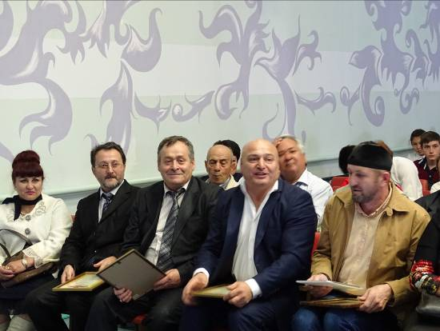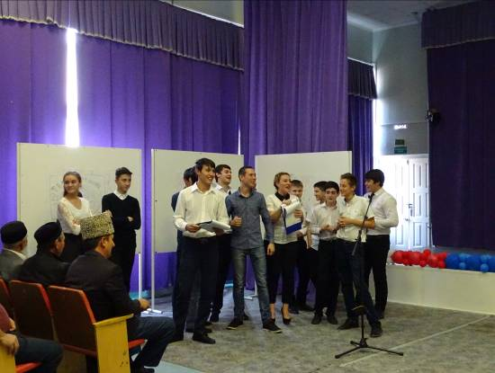Делегация из Грозного - Ислам Сайдаев, представитель министерства Чеченской республики по делам молодёжи, Гучигов Сайпуддин, председатель общественной организации по гармонизации межнациональных отношений «Наш дом – город Грозный!», Юни Успанов, президент национального клуба «Кунаки» и Нурди Хатаев, председатель национального культурного общества «Маршо», обсудила вопросы: межнационального сосуществования в молодежной поликультурной среде; уважения традиций и обычаев всех народов, проживающих на Северном Кавказе; укрепления гражданского мира и согласия в обществе, а также профилактики у молодежи экстремистских настроений и ксенофобии.
В проведении Фестиваля «Единством дружбы связаны навек» приняли участие не только студенты колледжа, но и школьники города Нефтекумска, представители общественности и администрации города и района, заместитель председателя духовного управления мусульман Ставропольского края Эсенов Ф.Я., специалисты МБУ «НМКЦ ДК «Нефтяник» и МБУ «Молодёжный центр» и др.
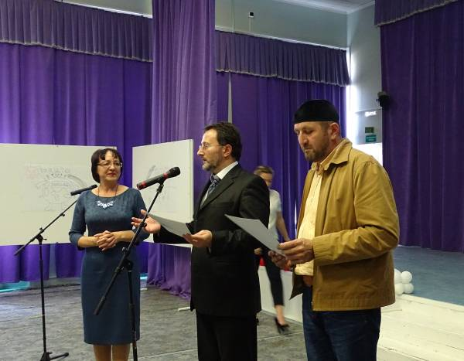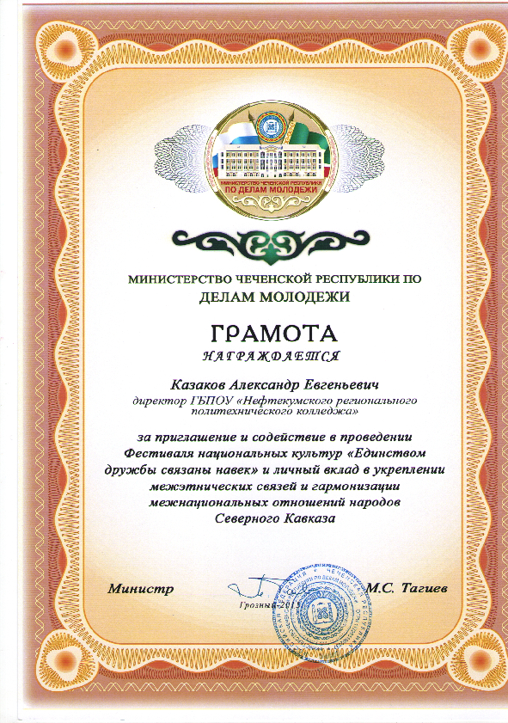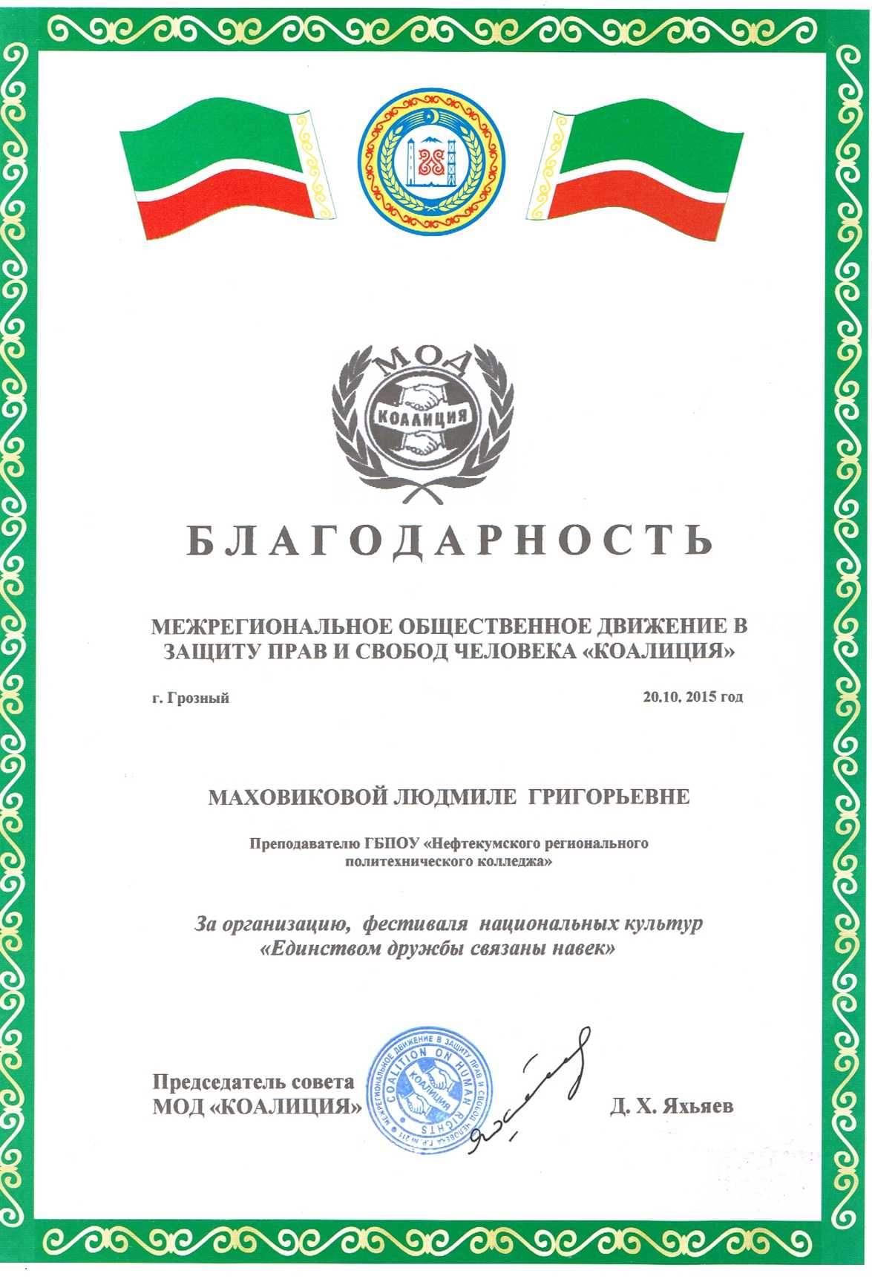
Для гостей Фестиваля были показаны тематические презентации, проведены интерактивные игры, представлены номера художественной самодеятельности и организован просмотр документальных фильмов.

